Sr. Haga clic o pulse aquí para escribir texto., Rut Haga clic o pulse aquí para escribir texto. , Instructor de conductores, certifica que el conductor Sr. Haga clic o pulse aquí para escribir texto. Rut Haga clic o pulse aquí para escribir texto. , ha realizado satisfactoriamente el proceso de capacitación e inducción en conducción y operación de los equipos Haga clic o pulse aquí para escribir texto. Modelos Haga clic o pulse aquí para escribir texto. Según lo establecido por la empresa y de acuerdo con la evaluación del examen Teórico y Práctico de conducción donde obtuvo una calificación del Haga clic o pulse aquí para escribir texto. , se encuentra acreditado con las competencias específicas para conducir y operar el equipo señalado.

Con fecha Haga clic o pulse aquí para escribir texto. Queda Haga clic o pulse aquí para escribir texto. para operar los equipos indicados.

CERTIFICADO VALIDO POR 2 AÑOS

Firma instructor |  | Código QR Instructor
  Firmado digitalmente por:  Haga clic o pulse aquí para escribir texto.  el Haga clic o pulse aquí para escribir texto. |  | 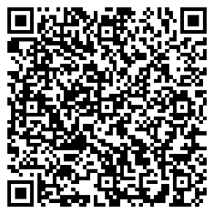
Codigo Perfil | Haga clic o pulse aquí para escribir texto.
Codigo Certificado | Haga clic o pulse aquí para escribir texto.

